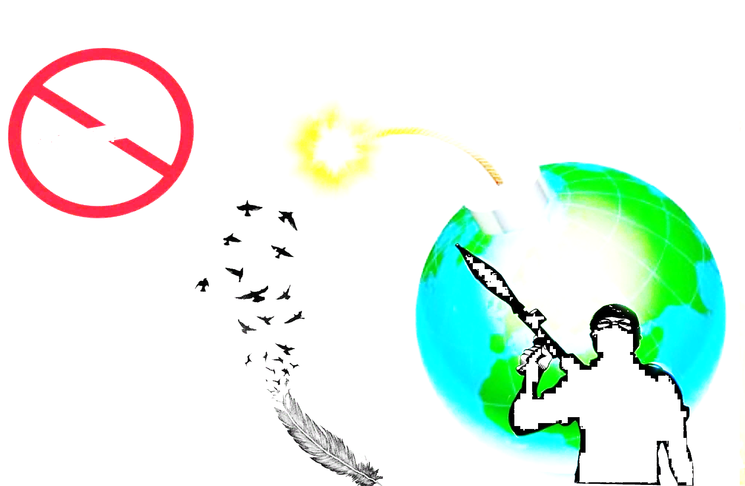  К экстремистским можно отнести следующие формирования:  -националисты: скинхеды (бонхеды, скино-хулсы), фашисты, хулсы (хулиганы из состава футбольных фанатов), наципанки, "Армия АлисА", экстремистские политизированные формирования, не имеющие регистрации в качестве общественного объединения или партии;  -культурно-экологические радикалы: "зеленые" радикалы;  -вандалы: готы, дьяволопоклонники (сатанисты -вандалы);  -радикальные неоконсерваторы: неосталинисты, "люберы", экстремистское крыло ролевиков;  - религиозные экстремисты: ваххабиты, православные экстремисты, дьяволопоклонники (антихристиане);  -радикальные мимикранты: формирования, мимикрирующие под каких-либо радикалов  К агрессивным можно отнести следующие формирования:  - панки;  - анархо-алисоманы;  - ролевое сообщество;  - гопники. | Основные признаки того, что подросток попал под влияние экстремистской идеологии:  - манера поведения становится резкой и грубой, прогрессирует жаргонная лексика;  - изменяется стиль одежды и внешнего вида;  - на компьютере оказывается много ссылок или файлов с текстами, роликами или изображениями экстремистского содержания;  - в доме появляется непонятная и нетипичная символика или атрибутика (нацистская), предметы, которые могут быть использованы как оружие;  - подросток проводит много времени за компьютером по вопросам, не относящимся к обучению, литературе, фильмам, компьютерным играм;  - повышенное увлечение вредными привычками;  - резкое увеличение разговоров на политические и социальные темы, в ходе которых высказываются крайние суждения с признаками нетерпимости;  - псевдонимы в Интернете, пароли и т.п. носят экстремально-политический характер. | Если вы подозреваете, что ваш ребенок попал под влияние экстремистской организации, не паникуйте, но действуйте быстро и решительно:  1.Не осуждайте категорически увлечение подростка, идеологию группы - такая манера точно натолкнется на протест. Попытайтесь выяснить причину экстремистского настроения, аккуратно обсудите, зачем ему это нужно.  2. Начните «контрпропаганду». Приводите больше примеров из истории и личной жизни, о событиях, когда люди разных национальностей и рас вместе добивались определенных целей.  3. Ограничьте общение подростка со знакомыми, оказывающими на него негативное влияние, попытайтесь изолировать от лидера группы.  4.Обратитесь за психологической помощью к профессионалу.
СОВЕТЫ ПСИХОЛОГА:  1.Не забывайте о том, что детская агрессивность чаще всего зарождается в кругу семьи.  2.Создавайте дома атмосферу тепла, заинтересованного участия взрослых членов семьи в делах детей.  3.Не используйте метод угроз и запугивания в решении проблем.  4.Умейте принимать и любить ребенка таким, каков он есть.  5.Не демонстрируйте ребенку показную вежливость и чуткость, не говорите о чужих людях неуважительно. Ребенок вскоре будет подражать Вам.  6.Проявляйте благородство и такт даже тогда, когда Вам не очень хочется этого. Это будет уроком добра и человечности вашему ребенку.  7.Помогайте ребенку развивать хороший вкус в выборе художественной литературы и теле-видеофильмов.  8.Постарайтесь организовать свободное время ребенка, заняв его полезным, развивающим делом. | РЕКОМЕНДАЦИИ:  - Разговаривайте с ребенком. Вы должны знать с кем он общается, как проводит время и что его волнует. Обсуждайте политическую, социальную и экономическую обстановку в мире, межэтнические отношения. Подростку трудно разобраться в хитросплетениях мирового социума и экстремистские группы зачастую пользуются этим, трактуя определенные события в пользу своей идеологии.  - Обеспечьте досуг ребенка. Спортивные секции, кружки по интересам, общественные организации, военно-патриотические клубы дадут возможность для самореализации и самовыражения подростка, значительно расширят круг общения.  - Контролируйте информацию, которую получает ребенок. Обращайте внимание, какие передачи смотрит, какие книги читает, на каких сайтах бывает. СМИ является мощным орудием в пропаганде экстремистов. | Дети и экстремизм  Памятка для родителей

